Муниципальное бюджетное общеобразовательное учреждение
«Средняя общеобразовательная школа имени Ю.А.Гагарина»
Бавлинского муниципального района РТ

Индивидуальный план работы

на межаттестационный период

по повышению профессионального

уровня

учителя начальных классов

Гаряевой Гулюсы Минсахиевны.

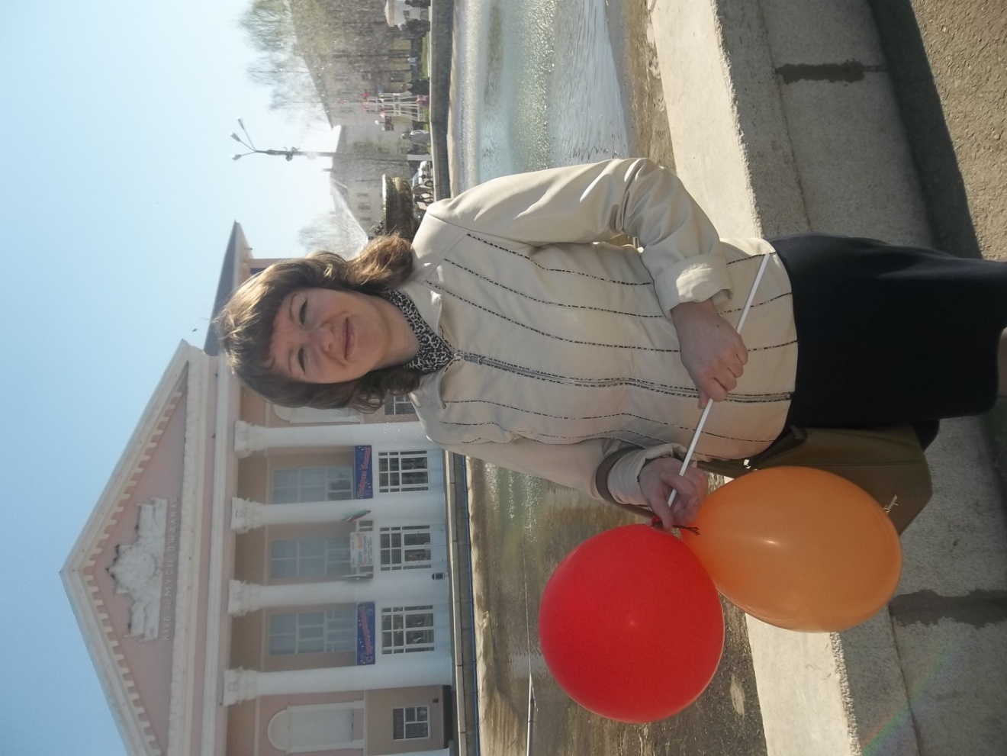

2011/2015 г.

Личная карта учителя
Год рождения: 1973

Домашний адрес: РТ Бавлинский район, с.Васькино-Туйрала,ул.Молодёжная,д.17.

Образование: Высшее профессиональное образование, Оренбургский государственный педагогический университет, квалификация по диплому «Учитель начальных классов по специальности «Педагогика и методика начального образования».
Предмет: учитель начальных классов

Педагогический стаж: с 15 августа 1994 года

Общий стаж трудовой деятельности: с 15 августа 1994 года
Должность: учитель начальных классов

Тема самообразования: «Активизация мыслительной деятельности учащихся начальной школы на уроках математики».

Методическая тема: «Развитие интеллектуальных способностей учащихся через решение нестандартных и логических задач»

Технология, по которой работает учитель: обучающие структуры и мыслительные приёмы сингапурской системы.

Внеклассная работа: планирование, подготовка и проведение внеклассных мероприятий, олимпиад, участие в школьных, районных и республиканских конкурсах, проведение вечеров, предметных недель.

Общественно-педагогическая деятельность: член ШМО

Творческие замыслы: участие в районном МО, в профессиональных конкурсах, сетевых сообществах, предметных семинарах, составление презентаций к урокам и внеклассным мероприятиям.

Результаты освоения обучающимися образовательных программ:
Учебный год | Класс | Количество учеников | Итоги года  (качество)
2011-2012 | 4 | 20 | 73%
2013-2014 | 2 | 22 | 75%
2014-2015 | 3 | 22 | 75 %
Аттестация
Год аттестации |  | Квалификационная категория
Последняя | Очередная
30 декабря 2010 года | 2015 | 2
Государственные и отраслевые награды, включая Почетные грамоты(полное наименование награды, год награждения) иные поощрения (Благодарственные письма и др.)
Дата награждения | Форма награждения
2012 год. | Диплом за подготовку призёра Всероссийского “Молодёжного чемпионата “Старт”, 2012 год.
2012, 2014 | Диплом “Учитель цифрового века” за активное применение в работе современных информационных технологий, эффективное использование цифровых предметно-методических материалов, предоставленных в рамках проекта.
2013 | Диплом за активное участие и достижение высоких результатов во Всероссийском конкурсе “КИТ - компьютеры, информатика, технологии”
2014 | Благодарность за руководство исследовательской работы V Республиканского конкурса исследовательских работ и проектов школьников «Дебют в науке».
2015 | Свидетельство за подготовку к участию в международной олимпиаде по математике «Инфоурок» учащихся, ставших победителями (занявших 1, 3 места).
2015 | Свидетельство за подготовку победителя мероприятия проекта videouroki.net «Викторина для 3-4класса «Спасибо деду за нашу победу!».
Повышение квалификации
Год прохождения курсовой подготовки | Место прохождения курсовой подготовки | Тема курсовой подготовки | Количество часов
2011 | ГАОУ ДПО «Институт развития образования Республики Татарстан», г. Казань | «Методическое сопровождение деятельности учителя начальных классов в условиях внедрения ФГОС НОО» | 72
2015 | «Федеральное государственное бюджетное образовательное учреждение высшего профессионального образования «Набережночелнинский институт социально-педагогических технологий и ресурсов» | «Обеспечение результативности образовательного процесса в условиях реализации ФГОС НОО» | 72
Участие в конкурсах
Год | Предмет | Название конкурса, его организатор | Кто участвовал | Результат
2012 | Математика | Всероссийский дистанционный Молодёжный чемпионат «Старт». | Мавлиханов Р. | Диплом регионального победителя II степени
2012 | Татарский язык | Всероссийская игра-конкурс "Мудрая белка" (Зирәк тиен”). | Мухаметзянова А. | Диплом регионального победителя I степени
2012 | История | Лучший отряд следопытов района «Ветер странствий». | 2класс | 1 место
2012 | Технология | Муниципальный конкурс поделок из природного материала. | Зарипов Д. | призёр
2013 | Технология | Муниципальный конкурс детского творчества «С книгой весело шагать». | Костин А. | призёр
2013 | Технология | Муниципальный конкурс детского творчества «С книгой весело шагать». | Зарипов Д. | победитель
2013 | Литературное чтение | Муниципальный конкурс детского творчества «И вечной памятью двенадцатого года», посвящённый 200-летию победы в Отечественной войне 1812 года. | Забродин С. | победитель
2014 | Литературное чтение(татарское) | Муниципальный конкурс чтецов, посвященный 75 летию Ф.Яруллина. | Хабипов И. | призёр
2014 | Окружающий мир | Муниципальный экологический фестиваль «Весенний звон». | Шарипова Д.,Зарипов Д. | призеры
2015 | История | Муниципальный конкурс «Интеллектуальный марафон» среди следопытов 3-х классов, посвящённый 70-летию Великой Победы. | 3класс | 3место
2015 | Литературное чтение | Муниципальный фестиваль сочинений «Сказки о здоровье». | Газизов А. | 3место
Участие в предметных олимпиадах
Год | Предмет | Уровень (школьный, районный, городской, республиканский, всероссийский) | Участники | Класс | Результаты
2012 год | Окружающий мир | районный | Хамидуллина Карина | 4 | 1 место
2014 год | Дистанционная олимпиада по татарскому языку «ТатарТеле.ИНФО». | Международная | Газизов Айрат | 3 | победитель
Отчет о методической работе учителя за 2011__/ 2015__ учебный год
Формы работы | Тема | Вид, тематика, место проведения методического мероприятия, в рамках которого проводилось открытый урок, занятие, мероприятие. Уровень (образовательное учреждение, район, город, зональный, республиканский, федеральный, международный уровень).
Открытые уроки | «Цепи питания», 3 класс.  «Исемнәрне  кабатлау» 4 класс. | Открытый урок в рамках семинара учителей начальных классов школ Бавлинского района и города Бавлы по теме «Нетрадиционные формы и методы обучения как стимул учебно-познавательной деятельности».  Открытый урок в рамках семинара учителей татарского языка и литературы школ Бавлинского района и города Бавлы по теме “Яңа федераль дәүләт белем бирү стандартларына күчү шартларында татар теле һәм әдәбияты дәресләрендә сыйфатлы милли белем һәм тәрбия алу өчен шартлар һәм мөмкинлекләр тудыру» .
Участие в семинарах | «Проектирование образовательного процесса в условиях реализации ФГОС НОО». | Зональный семинар для учителей начальных классов Бавлинского и Ютазинского муниципальных районов по теме «Профессиональная компетентность учителя начальных классов в свете требований ФГОС НОО», г. Бавлы.
Научно-исследовательская деятельность | «Движение-это жизнь»,2место. | Муниципальная научно-практическая конференция младших школьников «Эврика» Бавлинского муниципального района Республики Татарстан, 2013 год.
 | «Дружба помогает всем на свете»,3 место | Муниципальная научно-практическая конференция «Будущее начинается сегодня» Бавлинского муниципального района Республики Татарстан, 2014 год.
Результаты участия в конкурсах (конкурс в рамках реализации приоритетного национального проекта «Образование», конкурсы профессионального мастерства, методические конкурсы и др.) | 3 место | Муниципальный конкурс «Использование инновационных технологий на современном уроке».
Участие в грантах в рамках реализации Стратегии развития образования Республики Татарстан на 2010-2015 гг. («Наш лучший учитель», «Наш новый учитель», «Учитель-исследователь») | участие | Республиканский конкурс
Методические публикации | Статья «Деятельностный подход во внеурочной деятельности», 4 страницы. | Сборник «Реализация ФГОС в начальном образовании: достижения, проблемы».

